Løypemelding fra Sunlit Sea følger.

Årsoppgjøret er ferdig og vi kaller inn til generalforsamling torsdag 2023.03.30 kl 16:00 i våre produksjonslokaler i Buersvingen 7 i Askim. Vi kjøper inn pizza til de som ønsker å delta, vennligst meld fra om du skal delta innen torsdag 2023.03.24. Se vedlagt innkalling. Årsrapporten for året som har gått finner du vedlagt. Årsrapporten tar for seg aktiviteter til og med 2022.12.31, og denne anbefales lest før man leser videre. Herunder følger info om aktiviteter så langt i 2023.

I Januar startet vår første rendyrkede produksjonsmedarbeider Andreas Sand i selskapet. Andreas er en lokal Askimsmann med 22 års industrierfaring. Han har blant annet jobbet på Glava med skiftarbeid på maskiner ikke ulik de vi kommer til å jobbe med i Sunlit Sea. Hans kompetanse er uvurderlig når vi nå skal skalere.

Vår intern Esther Machlein fra Frankrike avsluttet engasjementet i desember. Før det leverte hun solid på rutiner og dokumentasjon som er viktig å ha på plass før man går inn i produksjon.

Vi tok inn en ny intern i februar, Tasnime Ouchtar, også fransk. Tasnime har teknisk universitetsbakgrunn og jobber med blant annet modellering, finite element simulering, teknisk design av produksjonsjonsutstyr og celler, arbeid på produksjonslinjen og annet. Hun vil bli hos oss i 5 måneder.

I april tar vi inn nok en fabrikkmedarbeider på fast ansettelse. I tillegg jobber vi tett med Askim Videregående Skole for å ta inn lærlinger.

Vi gikk inn i året med ambisjon om å komme oss opp til et nivå hvor vi produserer 5 flottører per dag. Plan for effektivisering er implementert og vi er nå på god vei. Første hinder som måtte overkommes var mangelen på et buffer av inputmaterialer til produksjonen, som det er mange av. Med et mål om 100+ flottører per måned satte vi oss et mål om 1 måneds buffer. I tillegg til det har vi vesentlig mer solcellepaneler på lager allerede, ca 950 stk. Vi hadde manko på anodiserte aluminiumsflottører og bestilte derfor opp en ny batch fra vår leverandør Whiston Industries i UK. Dessverre klarte Whiston å produsere flottører med feil diameter på laserkuttede hull langs kanten, noe som påførte oss en forsinkelse og en uønsket kostnad. Til tross for dette klarte vi å produsere ferdig 16 flottører til vår første kommersielle kunde, Emrgy i USA. Disse er nå levert, og vi er i full gang med videre produksjon. På kort sikt jobber vi med følgende produksjonsmål:
17.03.2023 14 flottører 1.6 flottører / dag
24.03.2023 14 flottører 2.8 flottører / dag
30.03.2023 14 flottører 3.5 flottører / dag
I løpet av april når vi 5 flottører per dag, og vi tror det kan være mulig å få tallet enda høyere over tid. Merk at dette er uten investeringer, kun med manuell produksjon og prosessoptimalisering.

Måten vi tar beslutninger på hvilke deler/celler/prosesser/rutiner av produksjonen vi skal optimalisere kan beskrives ut fra følgende faktorer:
- Tid brukt på saken på daglig basis
- Risiko ved å ikke utføre en optimalisering
- Daglig kostnad på saken
- Kostnad for å optimalisere saken
Ut fra dette beregner vi kost-nytte i et sammenlignbart tall som lar oss velge optimaliseringer med høyest impact. Per i dag er det disse optimaliseringene (går ikke inn på detaljer) som alle kjennetegnes av at de har lav kostnad å fikse:
- Assembly line
- Tool maintenance
- L-frame tilt
- Double table
- QA regimes
- CDV redesign work

En integrering av en hydraulisk presse i vår produksjonslinje er ansett som det optimaliseringstiltaket med høyest impact. En slik presse veier ca 300 tonn og ruver 9 meter over bakken og har en dybde på nær 6 meter under bakken. Pressflaten er 5 x 2,5 m2. Ny pris ferdig installert er typisk opp mot 25 MNOK.
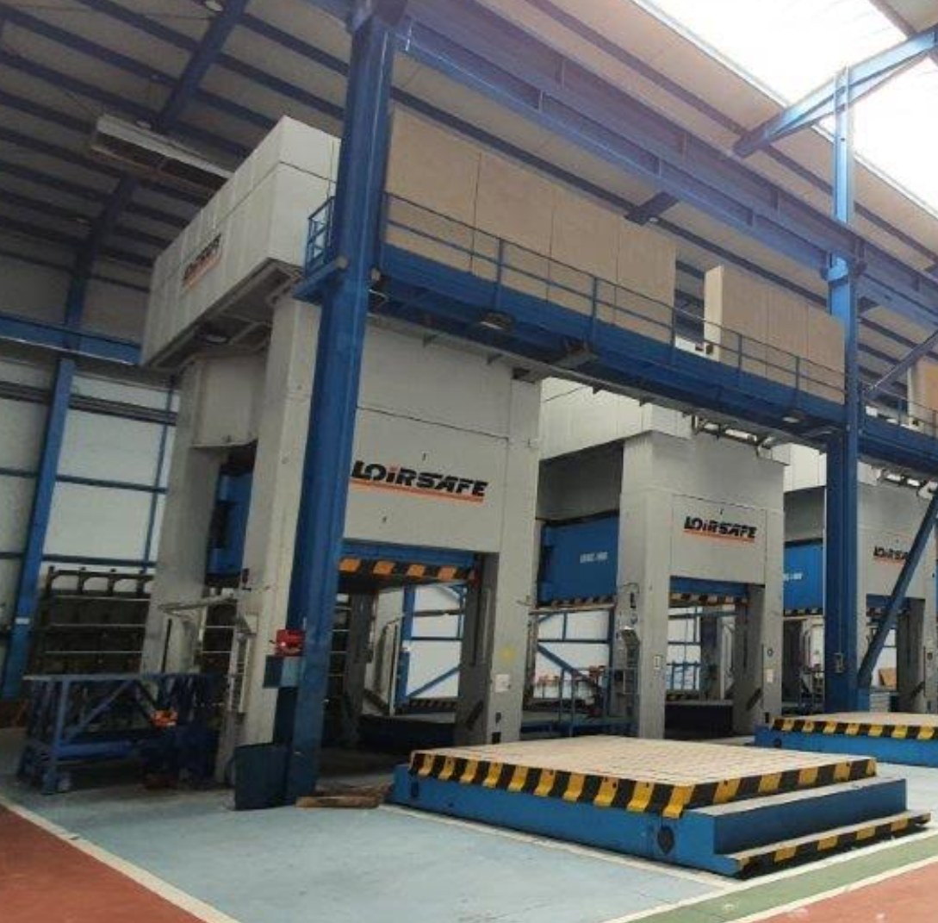
For ca 5 måneder siden ba vi Whiston Industries om å holde øynene åpne etter brukte presser i markedet, noe som sjelden legges ut for salg til en god pris. Forrige uke kom det en slik presse for salg, se bilde over, for 6 MNOK, pga at selskapet som selger den (i Spania) må flytte ut av nåværende lokale innen viss tid og de ikke har oppnådd markedspris for pressen. Vi rakk ikke reagere på dette tilbudet før den ble solgt, men vi følger aktivt med om tilsvarende muligheter melder seg.

Pressen representerer en investering i infrastruktur som ikke finnes i denne størrelsen i Norge fra før (så vidt vi vet). Markedet for presseoperasjoner er voksende, og det er gode muligheter for å ta oppdrag for andre aktører som trenger pressing. Med slike sideoppdrag kan nedbetalingstiden på investeringen være så kort som 2 år. Det betyr at vi med relativt stor økonomisk trygghet kan anskaffe pressen, presse for oss selv deler av tiden, og for andre aktører all den tid vi ikke bruker den selv. Anskaffelse av en slik presse representerer et stort steg framover for Sunlit Sea ift å nå skaleringsmålene. Vi har p.t samtaler med Sparebank 1 Østfold Akershus om finansiering av presse slik at vi kan reagere raskere neste gang et tilbud melder seg. I tillegg har eieren av bygget vi huser fabrikken i, startet planlegging av en ny del av fabrikken som kan huse pressen.

Selv om vi nå har begynt å se salg av vårt produkt, er vi langt unna å ha en positiv cashflow i selskapet fra produktet alene. Vi har noe kontantstrøm fra salg av tjenester innenfor solkraft, men vi må øke volumet i produksjonen før vi går i pluss i bedriften totalt sett. P.t har vi en “burn rate” som gjør at vi holder til ca Q4 før vi må hente mer penger eller endre på driften. Vi har gode dialoger med potensielle investorer, men vi merker godt at markedet for grønne investeringer er svakt. Vi tror sentimentet vil endre seg når vi demonstrerer leveranse på flere kommersielle kontrakter.

